U肋采购招标

招标文件

招（议）标编号： CG-XTY-20230320

招标人：四川兴天元钢桥有限公司
2023年3月20日

第一部分 招标邀请函
- 招标单位：四川兴天元钢桥有限公司
- 招标单位地址：四川省德阳市图们江路29号
- 招标项目名称：U肋采购
- 招标内容：
1、招标物资：U肋，材质为Q355C，共计采购184.458吨，规格及技术参数详见附件《报价清单表》。
2、交货期见附件《报价清单表》，交货地点为德阳市。
3、结算方式：
（1）首次合作供应商：合同签订生效2日内甲方支付合同总额10%的定金，所有货物到厂，经甲方验收合格10日内，甲方支付至到厂货物货款的95%，剩余5%待第三方检验结果合格后15日内支付。
（2）公司合格供方名录供应商：合同签订生效2日内甲方支付合同总额30%的定金，所有货物到厂，经甲方验收合格10日内，甲方支付至到厂货物货款的95%，剩余5%待第三方检验结果合格后15日内支付。
（3）甲方在支付进度款前，乙方须开具相应货款金额的增值税专用发票（包含定金）并提供对应的材质证书。甲方支付最后一笔货款前，供方须开具全部货物足额的增值税专用发票。
- 投标人资格要求：具有独立法人资格，持有效的营业执照，注册资本不得小于1000万元。
- 投标文件递交：
1、本次采购采用“线上”邮件方式提交投标文件，邮箱地址为：scxtygq@126.com。
2、开标时间、地址：2023年3月21日11:00，兴天元钢桥204办公室。
3、投标人需在开标时间之前将投标报价文件（盖章扫描）发送至上述邮箱，逾期送达的，视为无效。
- 联系人：谭金凤 13698188539 0838-2904753

第二部分 投标人须知

一、总则

1．投标人资格
1.1 注册资本不得小于1000万元；
1.2 不得被市场监督管理机关在国家企业信用信息公示系统中列入严重违法失信企业名单或列入经营异常名录信息；
1.3不得被“信用中国”列入失信惩戒（黑名单）。

2.投标保证金及其他费用
2.1投标保证金金额：1000元（大写壹仟元）（已在合格供应商名录不用缴纳）。
2.2投标保证金的形式：银行转账，投标保证金必须通过投标人的基本帐户以银行转帐的方式缴纳。
2.3投标保证金账户信息：
户 名：四川兴天元钢桥有限公司
开 户 行：长城华西银行股份有限公司德阳高新科技支行
账 号：2010300006186116
行 号：313658010132
2.4 在开标时，未按规定提交投标保证金的投标，将被视为非响应性投标予以拒绝。
2.5投标保证金在开标后30日内无息退还。
2.6发生下列情况之一，保证金将被没收。
（1）投标人不按本须知规定签约；
（2）投标人相互串通或以他人名义进行投标的；
（3）投标人弄虚作假骗取中标的。
2.7投标人应承担所有与编写和提交投标文件有关的费用，无论投标过程的做法和结果如何，投标人自行承担所有与参加投标有关的全部费用。

3．其它
3.1 投标文件逾期送达的，招标人不予受理：
3.2 投标文件有下列情形之一的，由评标委员会初审后按废标处理：
（1）未响应招标文件的；
（2）无投标保证金的有效性；
（3）低于成本价竞标；
（4）投标附有招标方不能接受的条件；
（5）投标文件未盖公章的。

二、投标书的编制

1、投标书构成
1.1 投标人编写的投标书应包括下列部分：
（1）投标报价单
（2）资格证明文件（已有档案备案的可不提供）
（3）投标保证金缴纳记录或证明

2. 资格证明文件
投标人应提供证明其有资格参加投标和中标后有能力履行合同的文件，至少应包含：法人代表授权书、营业执照（复印件）。

第三部分 报价清单
报 价 明 细 表
询 价 内 容 |  |  |  |  |  |  |  |  | 报 价 内 容 |  |  | 其它
序号 | 名称 | 执行标准 | 材质 | 厚  （mm） | 宽  （mm） | 长  （mm） | 数量  （根） | 重量  （t） | 报价(含税含运费) |  | 贵方承诺的交货期 | 备注
 |  |  |  |  |  |  |  |  | 单价（元/t） | 总价（元） | 贵方承诺的交货期 | 备注
1 | U肋 | GB/T 1591-2018 | Q355C | 8 | 715.7 | 12000 | 342 | 184.458
2 | U肋衬垫 | GB/T 1591-2018 | Q355C | 6 | 691 | 50 | 900 | 1.465
合计 |  |  |  |  |  |  | 1242 | 185.923
技术要求：1.交货状态：热轧；2.尺寸、外形精度要求：GB/T709-2006，厚度偏差满足N类要求；3.预处理要求：除锈Sa2.5,无机硅酸锌车间底漆25μm。
是否完全响应合同： 是 否 |  |  |  |  |  |  | 其他说明：

投标人法定代表人（或法定代表人授权代表）签字：
投标人名称（签章）：
日 期： 年 月 日

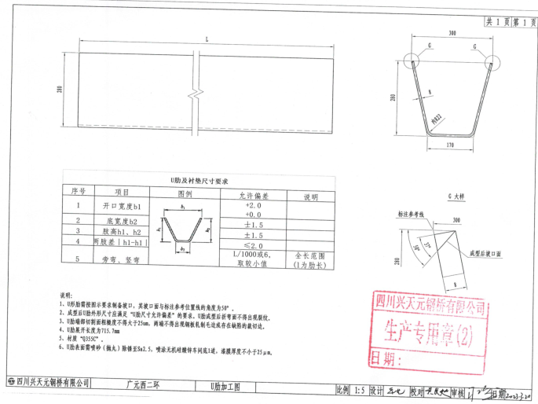
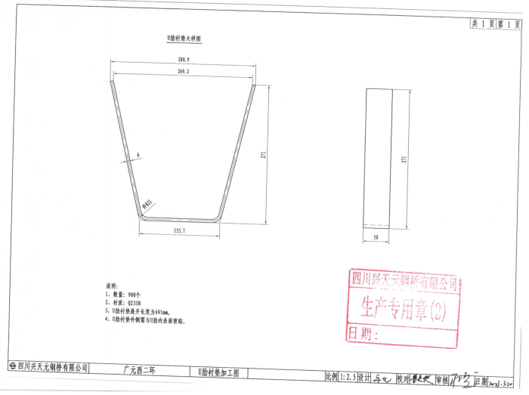
- 合同格式
产品购销合同

需方：四川兴天元钢桥有限公司 签订地点 德阳市旌阳区
供方： 签订时间：
供需双方依照《中华人民共和国民法典》及其他有关规定，按照平等、互利、等价有偿的原则，就需方向供方订购 项目 （产品名称） 的事宜，经友好协商一致，签订本合同。
1、合同标的物（名称、材质、规格、数量、价格）
序号 | 名称 | 规格 | 材质 | 数量（张） | 重量（t） | 单价  （元/t） | 金额（元）
合同暂定总价为：大写： （￥ 元 ），含13%增值税，含运费，一票制。
2、技术质量要求及标准
2.1 供方需保证货物符合 的规定。
2.2 供方提供产品合格证书、出厂检验证书等相关证明文件。

3、交货期和合同履行地

3.1 交货期为： 自本合同生效之日起， 年 月 日前交完。

3.2 合同履行地： ，收货人： ，电话： 。
4 、付款及结算方式
4.1 定金：合同生效2日内需方支付合同总额 （不超过30%）。
4.2 进度款： 当批次货物验收10日内，付至当批次货款的95% 。
4.3 质保金：总货款的5%。第三方检测结果合格后15日内支付。
4.4 供方晚交货1天，需方晚付款3天；供方晚交货3天以上（含3天），每晚一天需方晚付款5天，依次累加。
4.5 需方在支付进度款前，供方须开具相应货款金额的增值税专用发票（包含定金）并提供对应的材质证书（一原四复）。需方支付最后一笔货款前，供方须开具全部货物足额的增值税专用发票。

5 、验收及提出异议期限
5.1 验收标准：本合同技术质量要求及标准，以及相关要求。
5.2如对供方交付的合同标的物有异议，需方应在收货后一个月内提出，供方在接到需方通知后的2日内做出处理。
5.3 供方为合同标的物终身质量责任方。
6 、违约责任
6.1若供方单方面不执行合同，则须返还需方双倍定金。
6.2如果由于供方的原因未能按合同规定的时间将合同标的物交付需方，延迟1天扣款货款总金额的5‰，延迟3天以上10天（含第10天）以下扣款货款总金额的5%，延迟10天以上扣款货款总金额的10%。供方无条件承担由此给需方造成的损失（法定不可抗力因素除外），并不解除供方继续交付合同标的物的义务。
6.3若供方交付给需方的合同标的物不符合相应的国家标准，供方应积极协助钢厂前来处理，直到需方满意为止。
6.4若由于运输单位责任造成货物变形等缺陷或是丢的，责任由供方承担。
6.5需方按期支付供方相应货款，逾期部分需方按同期活期存款利率计算违约金。
7、其他约定
7.1供方开具的增值税专用发票，必须保证票面信息全部真实、准确，相关内容与本合同一致。供方开具的发票不合格，需方有权延迟支付款项直至取得符合上述要求的发票为止，且不承担任何违约责任，供方的各项合同义务仍按合同约定履行。
7.2如供方违反国家法律、法规以及政策等相关规定向需方开票、提供增值税抵扣凭证，由供方自行承担相应法律责任。如果由于供方违反国家法律、法规以及政策等相关规定造成需方的经济损失及引起税务问题的，供方应承担向需方的赔偿责任，包括但不限于货款、违约金、税款、滞纳金、罚款等相关损失等。

8 、合同争议的解决
本合同项下发生的争议，由双方协商解决；协商不成的，可向合同履行地的人民法院提起诉讼。
9 、本合同经双方法定代表人或委托代理人签字并盖章后即生效。
10、本合同正本一式叁份，需方执贰份，供方执壹份，具有同等法律效力。
需 方 | 供 方
单位名称：四川兴天元钢桥有限公司 | 单位名称：
单位地址： | 单位地址：
法定代表人： | 法定代表人：
委托代理人： | 委托代理人：
电 话： | 电 话：

